附件4

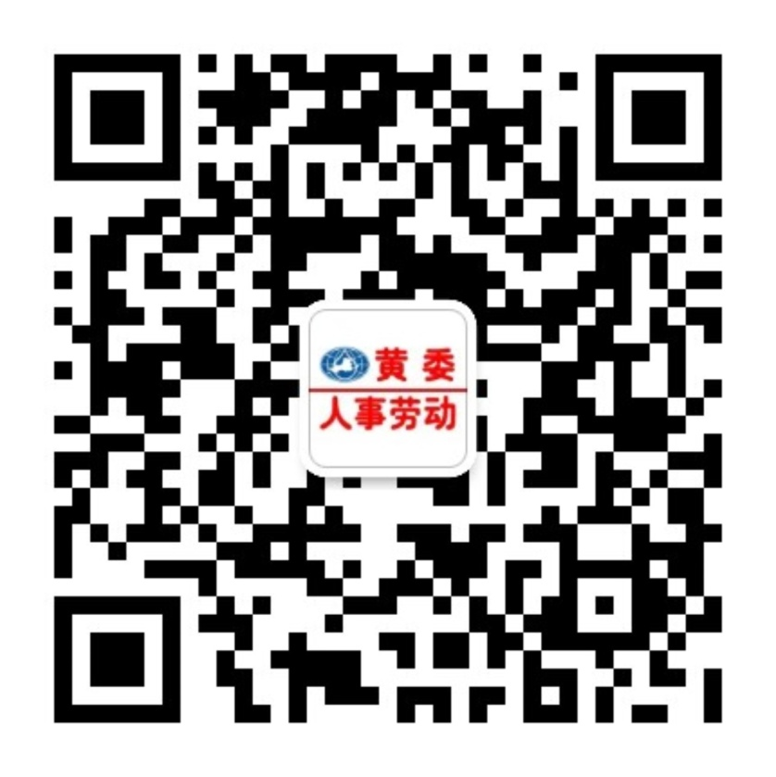
“黄委人事劳动”微信公众号二维码

